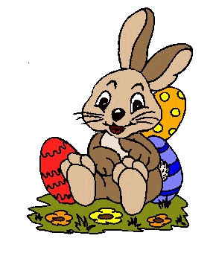
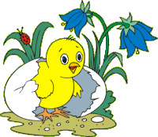

Co se mi nejvíc líbilo
na velikonocích

( besedující Sluníčka )
Joža: líbilo se mi barvení vajíček s mamkou a s tetou Libou

Míša: mě se líbilo, jak jsem počítal vajíčka, bylo jich 28 a jedna slepička, taky se mi líbilo, jak jsem chodil po návštěvách

Honzík: líbilo se mi malování vajíček pro babičku a dědu Rosťu

Péťa : mě se nejvíc líbilo, že jsme zdobili stromečky malovanýma vajíčkama

Maťa: já jsem vymrskal babičku Martu, babičku Libušku
a tetu Haničku

Matěj.: mě se nejvíc líbilo, že jsem vymrskal babičku Věru

Víťa: já a Vojta jsme vymrskali holky, sousedku a babičku Jířu

Klárka: a mě vymrskal Míša a to se mi líbilo

